"Агроөнеркәсіптік кешен саласындағы дайындаушы ұйымдарды аккредиттеу" мемлекеттік көрсетілетін қызмет регламентін бекіту туралы
Күшін жойған
Шығыс Қазақстан облысы әкімдігінің 2016 жылғы 2 наурыздағы № 51 қаулысы. Шығыс Қазақстан облысының Әділет департаментінде 2016 жылғы 5 сәуірде № 4468 болып тіркелді. Күші жойылды - Шығыс Қазақстан облысы әкімдігінің 2020 жылғы 26 наурыздағы № 97 қаулысымен
Ескерту. Күші жойылды - Шығыс Қазақстан облысы әкімдігінің 26.03.2020 № 97 қаулысымен (алғашқы ресми жарияланған күнінен кейін күнтізбелік он күн өткен соң қолданысқа енгізіледі).
РҚАО-ның ескертпесі.
Құжаттың мәтінінде түпнұсқаның пунктуациясы мен орфографиясы сақталған.
"Қазақстан Республикасындағы жергілікті мемлекеттік басқару және өзін-өзі басқару туралы" Қазақстан Республикасының 2001 жылғы 23 қаңтардағы Заңының 27-бабының 2-тармағына, "Мемлекеттік көрсетілетін қызметтер туралы" Қазақстан Республикасының 2013 жылғы 15 сәуірдегі Заңының 16-бабына, "Агроөнеркәсіптік кешен саласындағы дайындаушы ұйымдарды аккредиттеу" мемлекеттік көрсетілетін қызмет стандартын бекіту туралы" Қазақстан Республикасы Ауыл шаруашылығы министрінің 2015 жылғы 16 қарашадағы № 9-3/1001 (Нормативтік құқықтық актілерді мемлекеттік тіркеу тізілімінде тіркелген нөмірі 12439) бұйрығына сәйкес Шығыс Қазақстан облысының әкімдігі ҚАУЛЫ ЕТЕДІ:
1. Қоса беріліп отырған "Агроөнеркәсіптік кешен саласындағы дайындаушы ұйымдарды аккредиттеу" мемлекеттік көрсетілетін қызмет регламенті бекітілсін.
2. Осы қаулы алғашқы ресми жарияланған күнінен кейін күнтізбелік он күн өткен соң қолданысқа енгізіледі.
Шығыс Қазақстан облысының әкімі | Д. Ахметов
Шығыс Қазақстан облысы
әкімдігінің 2016 жылғы
"2" наурыздағы № 51
қаулысымен бекітілген
"Агроөнеркәсіптік кешен саласындағы дайындаушы ұйымдарды аккредиттеу" мемлекеттік көрсетілетін қызмет регламентi
1. Жалпы ережелер
1. "Агроөнеркәсіптік кешен саласындағы дайындаушы ұйымдарды аккредиттеу" мемлекеттік көрсетілетін қызметін (бұдан әрі – мемлекеттiк көрсетілетін қызмет) облыстың жергілікті атқарушы органы (бұдан әрі – көрсетілетін қызметті беруші) көрсетеді.
Мемлекеттік қызметті көрсетуге арналған өтінішті қабылдау көрсетілетін қызметті берушінің кеңсесі арқылы жүзеге асырылады.
2. Мемлекеттік қызметті көрсету нысаны - қағаз түрінде.
3. Мемлекеттік қызметті көрсету нәтижесі - агроөнеркәсіптік кешен саласындағы дайындаушы ұйымдар тізбесіне қосу және оны облыстың жергілікті атқарушы органының (әкімдігінің) интернет-ресурсында орналастыру.
Мемлекеттік қызметті көрсету нәтижесін ұсыну нысаны - агроөнеркәсіптік кешен саласындағы дайындаушы ұйымдар тізбесін көрсетілетін қызметті берушінің интернет-ресурсында орналастыру.
2. Мемлекеттік қызмет көрсету процесінде көрсетілетін қызметті берушінің құрылымдық бөлімшелерінің (қызметкерлерінің)
іс-қимыл тәртібін сипаттау
4. Мемлекеттiк қызмет көрсету бойынша рәсімді (іс-қимылды) бастауға көрсетілетін қызметті алушының (не сенімхат бойынша оның өкілінің) Қазақстан Республикасы Ауыл шаруашылығы министрінің 2015 жылғы 16 қарашадағы № 9-3/1001 (Нормативтік құқықтық актілерді мемлекеттік тіркеу тізілімінде тіркелген нөмірі 12439) бұйрығымен бекітілген "Агроөнеркәсіптік кешен саласындағы дайындаушы ұйымдарды аккредиттеу" мемлекеттік көрсетілетін қызмет стандартының (бұдан әрі - Стандарт) қосымшасына сәйкес нысан бойынша өтінішінің болуы негіз болып табылады.
5. Мемлекеттiк қызмет көрсету процесінің құрамына кіретін рәсімдердің (іс-қимылдардың) мазмұны:
1-іс-қимыл – көрсетілетін қызметті берушінің кеңсесінің көрсетілетін қызметті алушының Стандарттың 9-тармағына сәйкес өтінішін қабылдауы және тіркеуі. Орындалу ұзақтығы – 30 (отыз) минут;
2-іс-қимыл – көрсетілетін қызметті берушінің басшысы орынбасарын айқындау. Орындалу ұзақтығы – 3 (үш) сағат ішінде;
3-іс-қимыл – көрсетілетін қызметті берушінің бөлімі басшысын айқындау. Орындалу ұзақтығы – 2 (екі) сағат 30 (отыз) минут ішінде;
4-іс-қимыл – көрсетілетін қызметті берушінің орындаушысын айқындау. Орындалу ұзақтығы – 2 (екі) сағат ішінде;
5-іс-қимыл – көрсетілетін қызметті берушінің орындаушысының көрсетілетін қызметті алушының өтінішінің құрамындағы мәліметтердің толықтығын қарауы, агроөнеркәсіптік кешен саласындағы дайындаушы ұйымдар тізбесіне қосу арқылы есепке қоюы және оны көрсетілетін қызметті берушінің интернет-ресурсында орналастыруы. Орындалу ұзақтығы – 2 (екі) жұмыс күні ішінде.
Мемлекеттік қызмет көрсету мерзімі көрсетілетін қызметті берушіге құжаттар топтамасын тапсырған сәттен бастап – 3 (үш) жұмыс күні ішінде.
6. Осы регламенттің 5 тармағында көрсетілген 1-іс-қимылдың нәтижесі көрсетілетін қызметті алушының қабылданған өтініші болып табылады, ол 2-іс-қимылды орындау үшін негіз болады.
Осы регламенттің 5 тармағында көрсетілген 2-іс-қимылдың нәтижесі көрсетілетін қызметті берушінің басшысының орынбасарын айқындау туралы бұрыштама болып табылады, ол 3-іс-қимылды орындау үшін негіз болады.
Осы регламенттің 5 тармағында көрсетілген 3-іс-қимылдың нәтижесі көрсетілетін қызметті берушінің бөлімінің басшысын айқындау туралы бұрыштама болып табылады, ол 4-іс-қимылды бастау үшін негіз болады.
Осы регламенттің 5 тармағында көрсетілген 4-іс-қимылдың нәтижесі көрсетілетін қызметті берушінің орындаушысын айқындау жөніндегі бұрыштама болып табылады, ол 5-іс-қимылды бастау үшін негіз болады.
Осы регламенттің 5 тармағында көрсетілген 5-іс-қимылдың нәтижесі көрсетілетін қызметті алушыны агроөнеркәсіптік кешен саласындағы дайындаушы ұйымдар тізбесіне қосу және оны көрсетілетін қызметті берушінің интернет-ресурсында орналастыру болып табылады.
3. Мемлекеттік қызмет көрсету процесінде көрсетілетін қызметті берушінің құрылымдық бөлімшелерінің (қызметкерлерінің) өзара іс-қимыл тәртібін сипаттау
7. Мемлекеттік қызмет көрсету процесіне қатысатын көрсетілетін қызметті берушінің құрылымдық бөлімшелерінің (қызметкерлерінің) тізбесі:
1) көрсетілетін қызметті берушінің кеңсесі;
2) көрсетілетін қызметті берушінің басшысы;
3) көрсетілетін қызметті берушінің басшысы орынбасары;
4) көрсетілетін қызметті берушінің бөлімінің басшысы;
5) көрсетілетін қызметті берушінің орындаушысы.
8. Мемлекеттік қызметті көрсету үшін қажетті рәсімдердің (іс–қимылдардың) сипаттамасы:
1) көрсетілетін қызметті берушінің кеңсесі көрсетілетін қызметті алушының Стандарттың 1 қосымшасына сәйкес нысан бойынша өтінішін қабылдауды және тіркеуді жүзеге асырады. Орындалу ұзақтығы – 30 (отыз) минут;
2) көрсетілетін қызметті берушінің басшысы көрсетілетін қызметті берушінің басшысы орынбасарын айқындайды. Орындалу ұзақтығы – 3 (үш) сағат ішінде;
3) көрсетілетін қызметті берушінің басшысы орынбасары көрсетілетін қызметті берушінің бөлімінің басшысын айқындайды. Орындалу ұзақтығы – 2 (екі) сағат 30 (отыз) минут ішінде;
4) көрсетілетін қызметті берушінің бөлімінің басшысы көрсетілетін қызметті берушінің орындаушысын айқындайды. Орындалу ұзақтығы – 2 (екі) сағат ішінде;
5) көрсетілетін қызметті берушінің орындаушысы көрсетілетін қызметті алушының өтінішінің құрамындағы мәліметтердің толықтығын қарайды, агроөнеркәсіптік кешен саласындағы дайындаушы ұйымдар тізбесіне қосу арқылы есепке қояды және оны көрсетілетін қызметті берушінің интернет-ресурсында орналастырады. Орындалу ұзақтығы – 2 (екі) жұмыс күні ішінде.
4. Мемлекеттік қызмет көрсету процесінде ақпараттық жүйелерді пайдалану тәртібін сипаттау
9. Мемлекеттік қызмет көрсету нәтижесі облыстың жергілікті атқарушы органының интернет-ресурсында орналастырылады.
10. Мемлекеттік қызмет көрсету процесінде рәсімдер (іс-қимылдар) реттілігінің, көрсетілетін қызметті берушінің құрылымдық бөлімшелерінің (қызметкерлерінің) өзара іс-қимылдарының және мемлекеттік қызмет көрсету процесінде ақпараттық жүйелерді қолдану тәртібінің толық сипаттамасы осы регламенттің қосымшасына сәйкес мемлекеттік қызмет көрсетудің бизнес-процестерінің анықтамалығында көрсетілген. Мемлекеттік қызмет көрсетудің бизнес-процестерінің анықтамалығы "электрондық үкімет" веб-порталында, көрсетілетін қызметті берушінің интернет-ресурсында орналастырылған.
"Агроөнеркәсіптік кешен
саласындағы дайындаушы
ұйымдарды аккредиттеу"
мемлекеттік көрсетілетін қызмет
регламентіне қосымша
"Агроөнеркәсіптік кешен саласындағы дайындаушы ұйымдарды аккредиттеу"
мемлекеттік қызметін көрсетудің бизнес-процестерінің
анықтамалығы

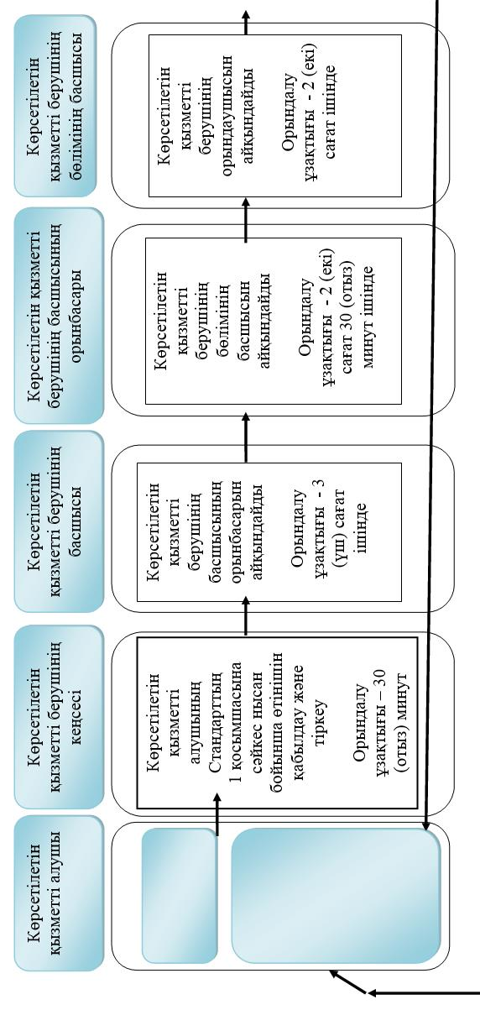

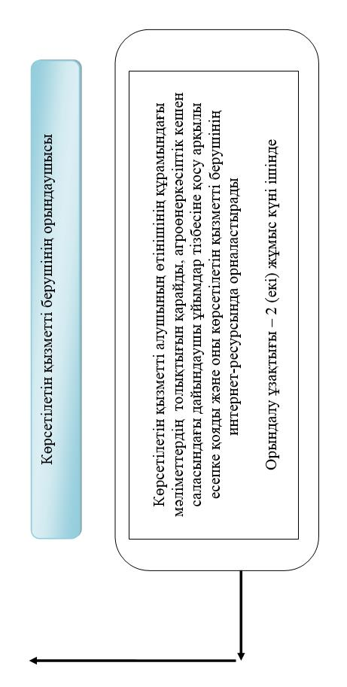

Шартты белгілер:

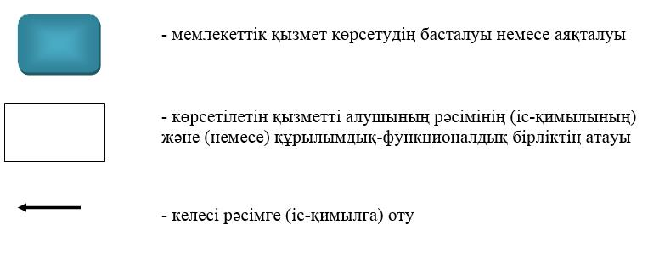

© 2012. Қазақстан Республикасы Әділет министрлігінің «Қазақстан Республикасының Заңнама және құқықтық ақпарат институты» ШЖҚ РМК

